Lección 5: Día 1 de centros
- Sumemos y restemos.

Calentamiento: Cuál es diferente: Decenas
¿Cuál es diferente?
A
B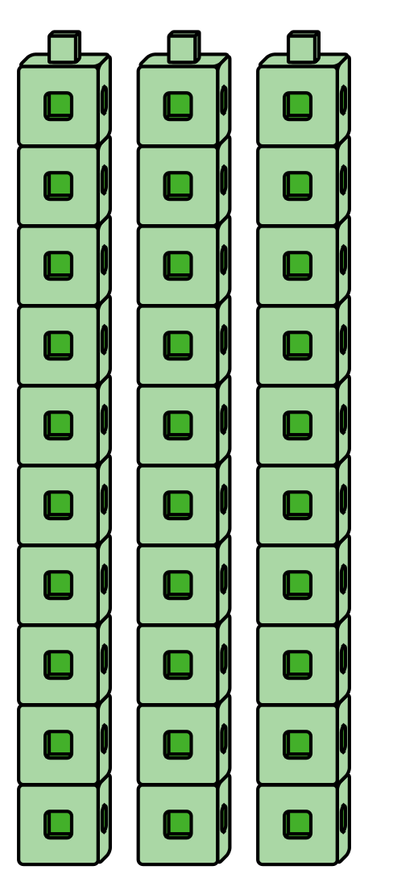
C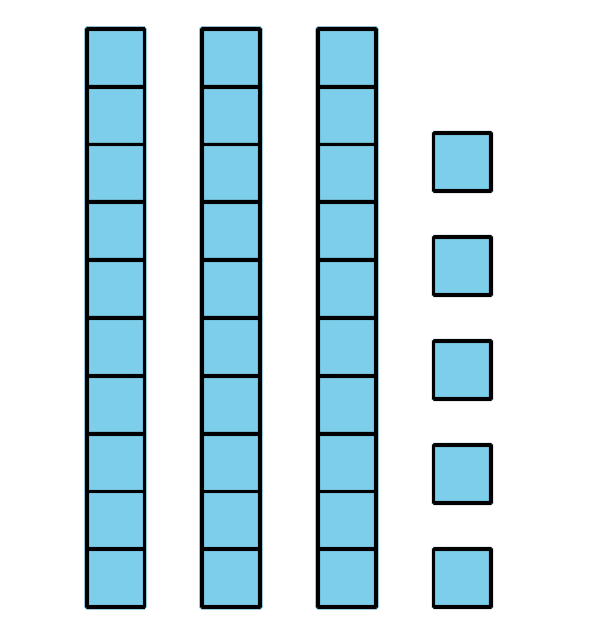
D

5.2: Centros: Momento de escoger
Escoge un centro.
Cinco en línea
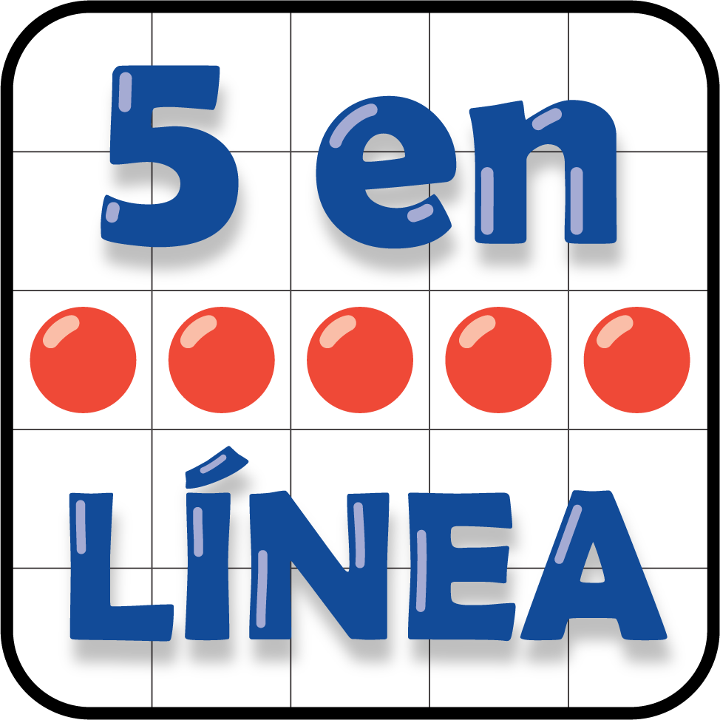
¿Qué tan cerca?
Acertijos numéricos
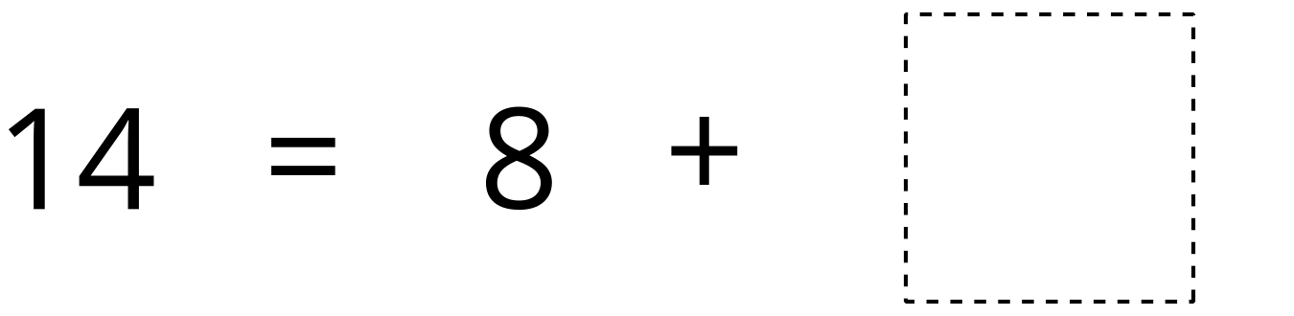
© CC BY 2021 Illustrative Mathematics®

